МИНОБРНАУКИ РОССИИ

Федеральное государственное бюджетное образовательное учреждение высшего образования

НИЖЕГОРОДСКИЙ ГОСУДАРСТВЕННЫЙ ТЕХНИЧЕСКИЙ

УНИВЕРСИТЕТ им. Р.Е.АЛЕКСЕЕВА

Институт радиоэлектроники и информационных технологий

ОТЧЕТ

по лабораторной работе №4

по дисциплине

Сети и телекоммуникации

РУКОВОДИТЕЛЬ:

________________ Гай В.Е.

(подпись) (фамилия, и.,о.)

СТУДЕНТ:

________________ Дёмин Д.И.

(подпись) (фамилия, и.,о.)

18-В-1

(шифр группы)

Работа защищена «___» ____________

С оценкой ________________________

Нижний Новгород 2020

**Задание:**

1. Создать сеть в Core, состоящую из двух компьютеров.

2. Запустить UDP сервер на одном из компьютеров. Подключиться к UDP серверу с помощью TCP клиента. Объяснить полученные пакеты в WireShark

3. Запустить TCP клиент, сервер, передать данные, затем прервать соединение (Ctrl + C) на стороне сервера. Объяснить полученные пакеты в WireShark

4. Запустить TCP клиент, сервер, передать данные, затем прервать соединение (Ctrl + C) на стороне клиента. Объяснить полученные пакеты в WireShark

5. Запустить UDP сервер на одном из компьютеров. Подключиться к UDP серверу с помощью UDP клиента. Передать данные. Объяснить полученные пакеты в WireShark

**Ход работы:**

Создание сети, состоящей из 2-х компьютеров.

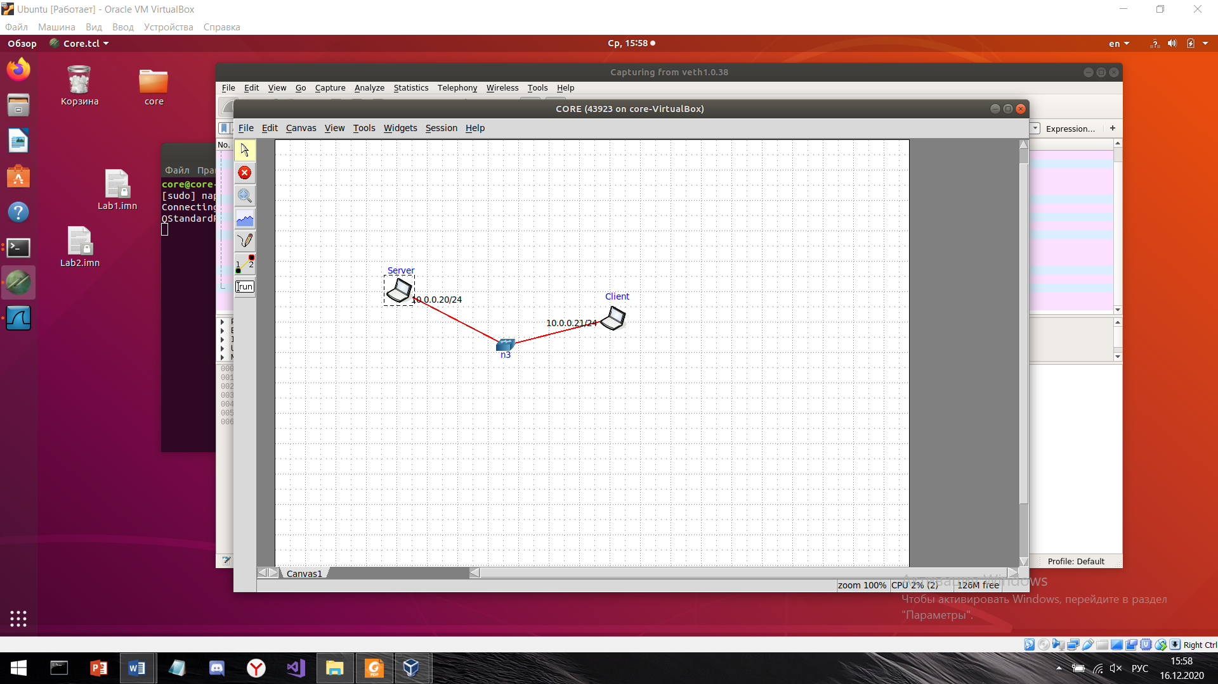

Подключение к UDP серверу TCP клиента.

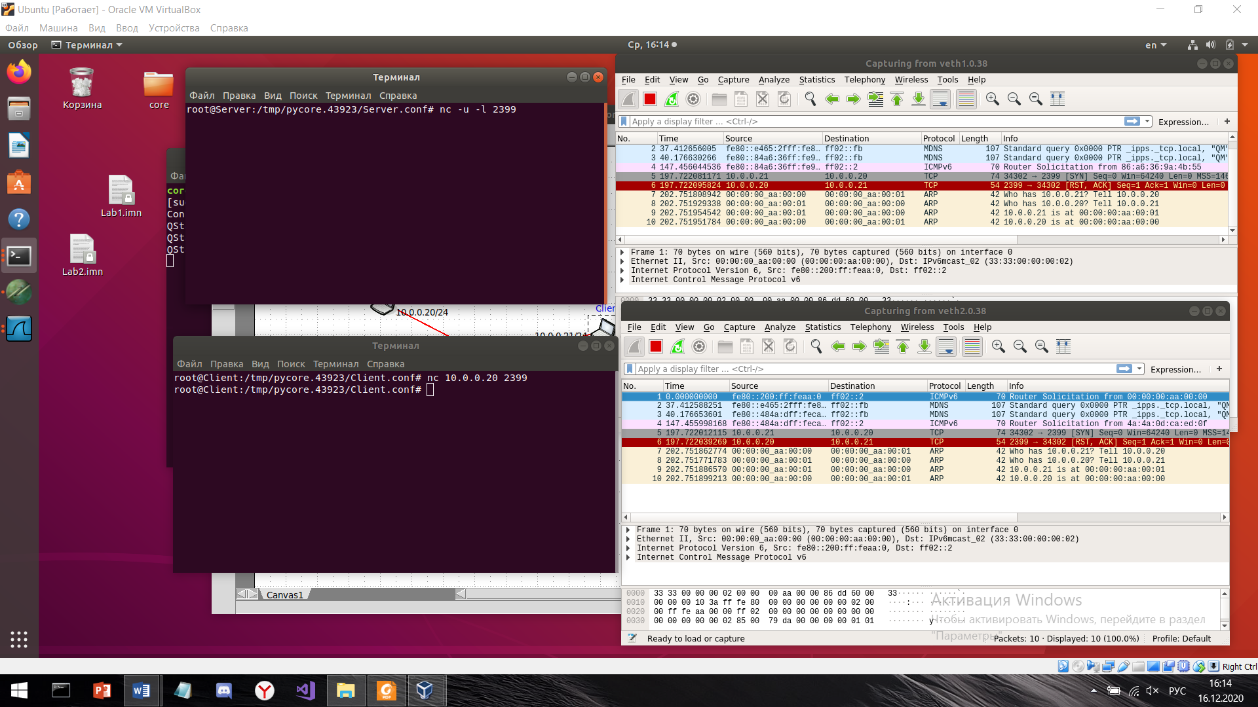

Прерывание на сервере.

До:

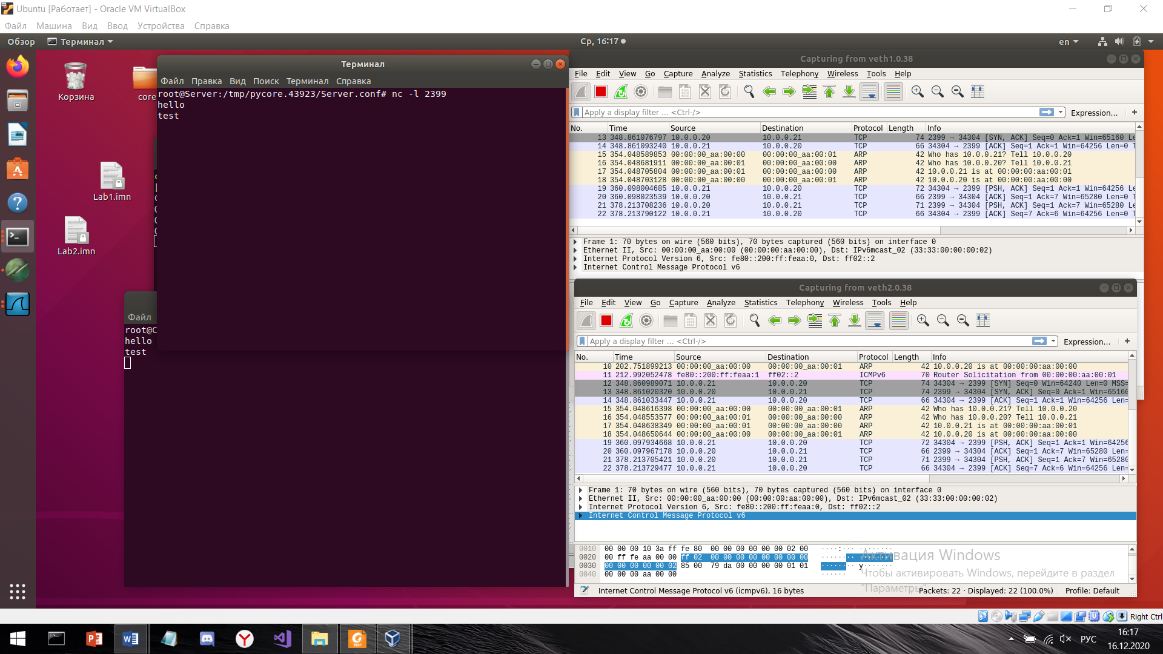

После:



Прерывание на стороне клиента:

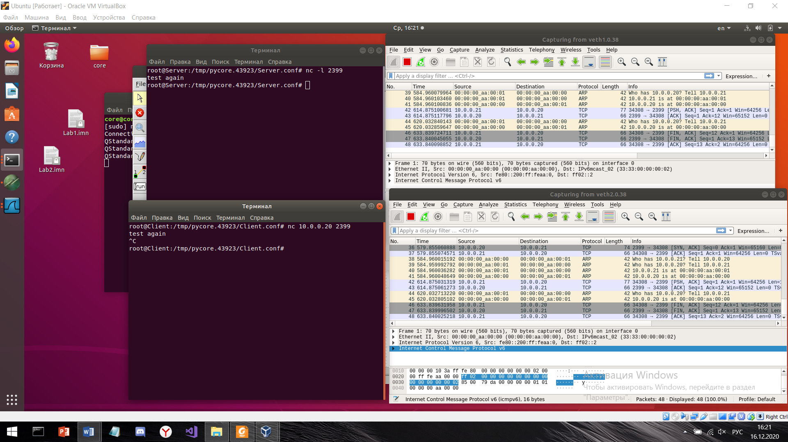

UDP соединение

